Профилактика бруцеллеза
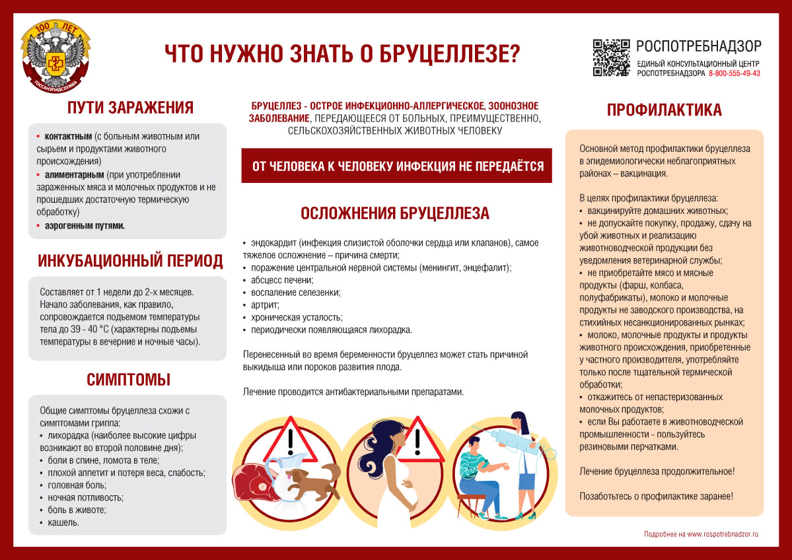
Нурлатский ТО Управления Роспотребнадзора по Республике Татарстан напоминает, что бруцеллез — это острое инфекционно-аллергическое, зоонозное заболевание, передающееся от больных, преимущественно, сельскохозяйственных животных человеку.
От человека к человеку инфекция не передаётся!
Возбудитель бруцеллеза относится к роду Brucella.
Существует несколько штаммов бактерий бруцелл. Одни виды встречаются у коров. Другие встречаются у собак, свиней, овец, коз и верблюдов.
Основными источниками бруцеллезной инфекции для человека- являются овцы, козы, крупный рогатый скот, свиньи.
Факторами передачи инфекции человеку от больного животного - служат сырье животного происхождения (шерсть, пух, шкуры), мясомолочные продукты, инфицированные предметы ухода за животными, экскременты и другие объекты, инфицированные бруцеллами.

Пути заражения человека бруцеллезом:
- контактным (с больным животным или сырьем и продуктами животного происхождения),
- алиментарным (при употреблении мяса и молочных продуктов, полученных от больных бруцеллезом животных и не прошедших достаточную термическую обработку),
- аэрогенным путями.

Инкубационный период составляет от 1 недели до 2-х месяцев. Начало заболевания, как правило, сопровождается подъемом температуры тела до 39 - 40 °C (характерны подъемы температуры в вечерние и ночные часы).
Общие симптомы бруцеллеза схожи с симптомами гриппа:
- лихорадка (наиболее высокие цифры возникают во второй половине дня);
- боли в спине, ломота в теле;
- плохой аппетит и потеря веса, слабость;
- головная боль;
- ночная потливость;
- боль в животе;
- кашель.

Осложнения бруцеллеза:
- эндокардит (инфекция слизистой оболочки сердца или клапанов), самое тяжелое осложнение – причина смерти;
- поражение центральной нервной системы (менингит, энцефалит);
- абсцесс печени;
- воспаление селезенки;
- артрит;
- хроническая усталость;
- периодически появляющаяся лихорадка.

Перенесенный во время беременности бруцеллез может стать причиной выкидыша или пороков развития плода.
Лечение проводится антибактериальными препаратами.

Устойчивость возбудителя:
В сыром молоке, хранящемся в холодильнике, возбудитель бруцеллеза сохраняется до 10 дней, в сливочном масле - более 4 недель, в домашнем сыре - 3 недели, брынзе - 45 дней; в простокваше, сметане - 8 - 15 дней, в кумысе, в мясе - до 12 дней; во внутренних органах, костях, мышцах и лимфатических узлах инфицированных туш - в течение 1 мес. и более; в овечьей шерсти - от 1,5 до 4 мес.
Важно помнить, что в замороженных инфицированных мясных и молочных продуктах бруцеллы остаются жизнеспособными в течение всего срока хранения.

Профилактика
Основной метод профилактики бруцеллеза в эпидемиологически неблагоприятных районах – вакцинация.
В целях профилактики бруцеллеза:
· вакцинируйте домашних животных;
· не допускайте покупку, продажу, сдачу на убой животных и реализацию животноводческой продукции без уведомления ветеринарной службы;
· не приобретайте мясо и мясные продукты (фарш, колбаса, полуфабрикаты), молоко и молочные продукты не заводского производства, на стихийных несанкционированных рынках;
· молоко, молочные продукты и продукты животного происхождения, приобретенные у частного производителя, употребляйте только после тщательной термической обработки;
· откажитесь от непастеризованных молочных продуктов;
· если Вы работаете в животноводческой промышленности - пользуйтесь резиновыми перчатками.

Лечение бруцеллеза продолжительное! Позаботьтесь о профилактике заранее!

